Warszawa 2.10.2025
Notatka prasowa

Malvasia – Skinimalistyczne, Przeciwzmarszczkowe & Antyoksydacyjne Serum do twarzy

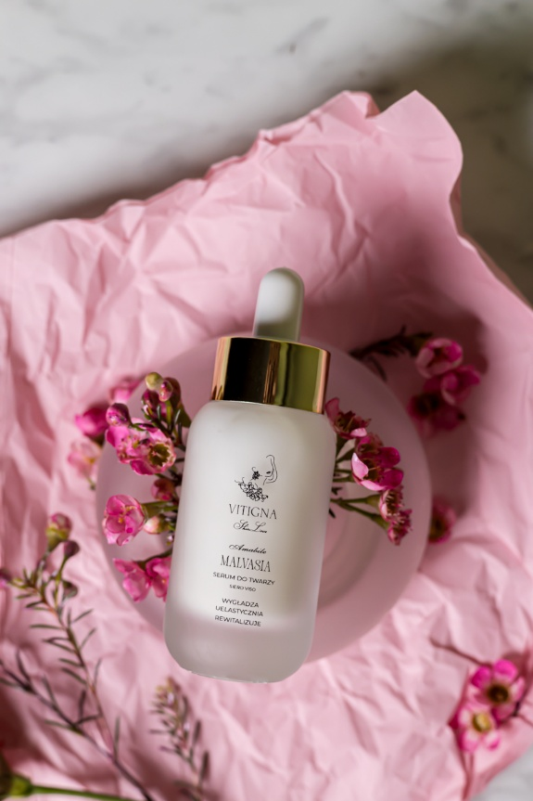
Cena: 269zł
Pojemność: 30ml
Opis: Twoja skóra zasługuje na troskę i czułą opiekę. Na naturalną, skinimalistyczną, skuteczną, najwyższej jakości pielęgnację.
Przeciwzmarszczkowe serum Malvasia to innowacyjny, antyoksydacyjny kosmetyk premium, który nawilża, wygładza i rewitalizuje skórę.
Otulająca, mleczna konsystencja, delikatny, winogronowy zapach oraz składniki aktywne, takie jak resweratrol, niacynamid, witamina C i azeloglicyna – to sekret zdrowej i młodej skóry.
Skinimalizm – mniej znaczy piękniej!
Innowacyjne, wielozadaniowe serum do twarzy, które oferuje kompleksową opiekę Twojej skórze, zgodnie z ideą SKINIMALIZMU. Dzięki bogactwu składników aktywnych o wielokierunkowym działaniu, Vitigna SkinLove zapewnia holistyczną pielęgnację skóry w każdym wieku.

Więcej informacji znajdziesz na:
Malvasia - Skinimalistyczne, Przeciwzmarszczkowe & Antyoksydacyjne Serum do twarzy - VITIGNA SkinLove

